Ngày soạn: ....../...../.....
Ngày dạy: ....../...../......

TIẾT......: XEM NGƯỜI TA KÌA!
Lạc Thanh
I. Mục tiêu
1. Kiến thức
- Ý nghĩa của những cái chung giữa mọi người và cái riêng biệt ở mỗi con người.
- Đặc điểm của văn bản nghị luận được thể hiện trong văn bản “Xem người ta kìa!”.
2. Năng lực
a. Năng lực chung:
- Năng lực giải quyết vấn đề, năng lực tự quản bản thân, năng lực giao tiếp, năng lực hợp tác...
b. Năng lực riêng:
- Xác định được phương thức biểu đạt chính trong văn bản “Xem người ta kìa!”.
- Nhận biết được các lí lẽ, bằng chứng trong văn bản. Từ đó hình dung ra đặc điểm của văn bản nghị luận.
- Rút ra bài học về lối sống, hiểu và trân trọng những cái riêng biệt ở bản thân và mọi người.
3. Phẩm chất:
- Nhân ái, tôn trọng sự khác biệt.
II. Thiết bị dạy học và học liệu
1. Chuẩn bị của GV
- Giáo án
- Phiếu bài tập, trả lời câu hỏi
- Các phương tiện kỹ thuật
- Bảng phân công nhiệm vụ cho học sinh hoạt động trên lớp
- Bảng giao nhiệm vụ học tập cho học sinh ở nhà.
2. Chuẩn bị của HS: SGK, SBT Ngữ văn 6, soạn bài theo hệ thống câu hỏi hướng dẫn học bài, vở ghi.
III. Tiến trình dạy học
Hoạt động 1: Khởi động
a. Mục tiêu: Tạo hứng thú cho HS, thu hút HS sẵn sàng thực hiện nhiệm vụ học tập của mình. HS khắc sâu kiến thức nội dung bài học.
b. Nội dung: HS chia sẻ kinh nghiệm của bản thân.
c. Sản phẩm: Những suy nghĩ, chia sẻ của HS.
d. Tổ chức thực hiện:
GV cho học sinh xem một bức tranh và đặt câu hỏi gợi dẫn: Em đã bao giờ bị mẹ so sánh với ai đó chưa? Khi ấy, em có những suy nghĩ gì?
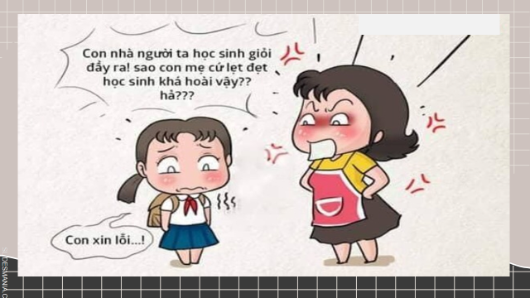
- GV dẫn dắt vào bài mới: Chắc hẳn câu nói “Con nhà người ta, Xem người ta kìa”…là những câu nói không hề xa lạ trong cuộc sống hàng ngày. Nhưng ẩn sau trong câu nói đó là những sự lo lắng, yêu thương của các bậc làm cha làm mẹ. Thế nhưng vô tình lại gây cho người nghe những cảm xúc tiêu cực và thái độ không mấy vui vẻ. Và bạn nhỏ trong bài học của chúng ta cũng vậy, khi bị mẹ nói “Xem người ta kìa”, bạn nhỏ đã có thái độ, hành động, suy nghĩ như thế nào, chúng ta cùng vào bài học ngày hôm nay nhé!

Hoạt động 2: Hình thành kiến thức
Hoạt động 1: Đọc và tìm hiểu chung
a. Mục tiêu: Giúp HS nêu được tên tác giả Lạc Thanh và một số nét cơ bản về văn bản “Xem người ta kìa!”.
b. Nội dung: HS sử dụng SGK, chắt lọc kiến thức để trả lời câu hỏi.
c. Sản phẩm học tập: HS tiếp thu kiến thức và câu trả lời của HS.
d. Tổ chức thực hiện:
HOẠT ĐỘNG CỦA GV – HS | DỰ KIẾN SẢN PHẨM
Thao tác 1: đọc- chú thích  Bước 1: Chuyển giao nhiệm vụ  - GV yêu cầu HS: đọc văn bản trước lớp  - Gv giải thích một số từ khó cho học sinh.  - HS tiếp nhận nhiệm vụ.  Bước 2: HS trao đổi thảo luận, thực hiện nhiệm vụ  - HS thực hiện nhiệm vụ.  Bước 3: Báo cáo kết quả và thảo luận  - HS theo dõi sgk  - GV quan sát, hỗ trợ  Bước 4: Đánh giá kết quả thực hiện hoạt động  - GV nhận xét, đánh giá  Thao tác 2: Tìm hiểu về tác giả, tác phẩm  Bước 1: Chuyển giao nhiệm vụ  - GV yêu cầu HS tìm hiểu các yếu tố:  + Tác giả  + Tác phẩm: thể loại, xuất xứ, PTBĐ, bố cục…  - HS tiếp nhận nhiệm vụ.  Bước 2: HS trao đổi thảo luận, thực hiện nhiệm vụ  - HS thực hiện nhiệm vụ.  Bước 3: Báo cáo kết quả và thảo luận  - HS trả lời câu hỏi  - GV gọi HS khác nhận xét, bổ sung câu trả lời của bạn.  Bước 4: Đánh giá kết quả thực hiện hoạt động  - GV nhận xét, đánh giá, chốt kiến thức | I. Đọc- Tìm hiểu chung  1. Đọc- chú thích  a. Đọc  - GV gọi học sinh đọc trước lớp  - Đọc diễn cảm, lưu loát, ngắt nghỉ đúng,…..  b. Chú thích  - Khuất: chết  - Khôn nguôi: không thể quên  - Chuẩn mực: cái được chọn làm căn cứ để theo đó mà làm cho đúng  - Xuất chúng: nổi bật, hơn hẳn mọi người về tài năng, trí tuệ  - Hoàn hảo: tốt đẹp về mọi mặt  - Thâm tâm: nơi sâu kín trong lòng  - Hồi ức: nhớ lại điều bản thân đã trải qua  2. Tìm hiểu chung  - Tác giả: Lạc Thanh  - Thể loại: văn bản nghị luận  - Xuất xứ: Theo Lạc Thanh, Tạp chí Sông Lam, số 8/2020  - PTBĐ: nghị luận  - Bố cục: 3 phần  + Phần 1: (Từ đầu … đến "Có người mẹ nào không ước mong điều đó?")  Nêu vấn đề nghị luận  + Phần 2: (Tiếp … đến “riêng của từng người”)  Bàn luận vấn đề  + Phần 3: Phần còn lại  Kết thúc vấn đề  - Vấn đề bàn luận:  + Ý nghĩa của những cái chung giữa mọi người và cái riêng biệt của mỗi người.  + VB nêu 2 khía cạnh: sự giống nhau và khác nhau giữa mọi người. Trong đó nhấn mạnh tầm quan trọng của giá trị riêng biệt, độc đáo của mỗi người.
Hoạt động 2: Khám phá văn bản
a. Mục tiêu:
- Nêu được vấn đề bàn luận, bàn luận về vấn đề và kết luận vấn đề.
b. Nội dung: HS sử dụng SGK, chắt lọc kiến thức để tiến hành trả lời câu hỏi.
c. Sản phẩm học tập: HS tiếp thu kiến thức và câu trả lời của HS.
d. Tổ chức thực hiện:
HOẠT ĐỘNG CỦA GV – HS | DỰ KIẾN SẢN PHẨM
Bước 1: Chuyển giao nhiệm vụ  - GV đặt câu hỏi gợi dẫn HS  + Khi thốt lên “Xem người ta kìa!”, người mẹ muốn con làm gì?  + Chỉ ra ở văn bản đoạn văn dùng lời kể để giới thiệu vấn đề?  + Khi nghe những lời người mẹ nói, tâm trạng của người con thay đổi ra sao?  + Nhận xét về nghệ thuật  Bước 2: HS thực hiện nhiệm vụ  - HS thực hiện nhiệm vụ  Bước 3: Báo cáo kết quả và thảo luận  - HS trả lời câu hỏi  - GV gọi HS khác nhận xét, bổ sung câu trả lời của bạn.  Bước 4: Đánh giá kết quả thực hiện hoạt động  - GV nhận xét, đánh giá, chốt kiến thức | II. Khám phá văn bản  1. Nêu vấn đề nghị luận  Câu nói của mẹ  “Xem người ta kìa, ... có ai như thế không”  Mong muốn giản dị của người mẹ, muốn con hoàn hảo như mọi người VĐ nghị luận  Tâm trạng của con  “Nhưng mỗi lần như vật, thú thật, tôi không thoải mái chút nào” Không thoải mái  Nghệ thuật: tác giả dùng lời kể để giới thiệu vấn đề nghị luận Cách vào bài ấn tượng, thuyết phục
Bước 1: Chuyển giao nhiệm vụ:  Hình thức: hoạt động nhóm theo bàn và hoàn thiện Phiếu học tập  Thời gian: 10 phút  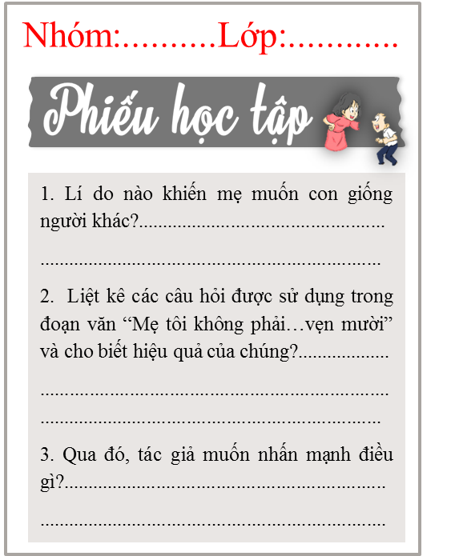  Bước 2: Thực hiện nhiệm vụ:  - HS chia nhóm hoàn thành PHT, trả lời câu hỏi của GV  Bước 3: Báo cáo, thảo luận:  HS báo cáo kết quả, nhận xét.  Bước 4: Kết luận, nhận định.  GV kết luận và nhấn mạnh kiến thức. | 2. Bàn luận về vấn đề nghị luận  a, Những lí lẽ để bàn luận vấn đề  * Cái lí của người mẹ khi muốn con nhìn vào người khác để làm chuẩn mực mà noi theo vì:  - Trên đời, mọi người đều giống nhau nhiều điều.  - Việc noi theo những điểm tốt, những ưu điểm, những mặt mạnh của một ai đó để tiến bộ là một điều cần thiết.  - Người mẹ mong muốn con sẽ trở thành một người hoàn hảo, mười phân vẹn mười  * Nghệ thuật:  - 3 câu hỏi liên tiếp  “Ai chẳng muốn thông minh, giỏi giang?”  “Ai chẳng muốn được tin yêu, tôn trọng?”  “Ai chẳng muốn thành đạt?”  - Điệp cấu trúc câu “Ai chẳng muốn...?”  Tạo nhịp điệu dồn dập cho đoạn văn. Đồng thời nhấn mạnh chân lí: “Không ai là không muốn những điều tốt đẹp trong cuộc đời mình”  b. Những dẫn chứng để chứng minh vấn đề  Sự khác biệt tạo nên một xã hội đa dạng, sinh động  - Thế giới là muôn màu, muôn vẻ. Vạn vật trên rừng đều thế và xã hội con người cũng vậy.  - Lấy ví dụ: trong 1 lớp học mọi người đều khác nhau ở nhiều khía cạnh.  - Đưa ra một câu nói hay: “Chỗ giống nhau nhất của mọi người trên thế gian này…không ai giống ai cả”  Phẩm chất “không giống ai” lại là một phần đáng quý trong mỗi con người  - Trở lại vấn đề ở mở bài, khẳng định thêm ý kiến bản thân:  + Người thân không hẳn đúng khi ngăn cản, không để ta được sống với con người thực của chính mình.  + Hòa nhập là tốt nhưng hòa nhập là để cho tập thể trở nên phong phú.  + Hòa nhập không có nghĩa là gạt bỏ cái riêng của từng người.  Những dẫn chứng, bằng chứng cụ thể, xác thực, tiêu biểu, phù hợp.
Bước 1: Chuyển giao nhiệm vụ:  - GV đặt câu hỏi gợi dẫn  + Hãy nhận xét cách kết thúc văn bản của tác già?  + Theo em, việc kết thúc bằng câu hỏi ở cuối đoạn có ý nghĩa gì?  Bước 2: Thực hiện nhiệm vụ:  - HS tiếp nhận nhiệm vụ  Bước 3: Báo cáo, thảo luận:  - HS trả lời câu hỏi  Bước 4: Kết luận, nhận định.  GV kết luận và nhấn mạnh, mở rộng kiến thức.  Gv đặt câu hỏi mở rộng: Hãy cho biết bố cục của một bài văn nghị luận?  - ĐẶT VẤN ĐỀ  Giới thiệu vấn đề, tầm quan trọng của vấn đề, nêu được luận điểm cơ bản cần giải quyết  - GIẢI QUYẾT VẤN ĐỀ  Triển khai các luận điểm, dung lí lẽ, dẫn chứng lập luận để thuyết phục người nghe theo quan điểm đã trình bày  - KẾT THÚC VẤN ĐỀ  Khẳng định tầm quan trọng, ý nghĩa của vấn đề đã nêu | 3. Kết thúc vấn đề nghị luận  - Khẳng định ý kiến: Biết hòa đồng, gần gũi mọi người, nhưng cũng phải biết giữ lấy cái riêng và tôn trọng sự khác biệt.  - Câu nói của mẹ “Xem người ta kìa!”: trở thành lời động viên khích lệ để con khẳng định giá trị, sự khác biệt với mọi người.  Gửi gắm lời khuyên, lời nhắn nhủ một cách chân thành dễ tác động hơn  Bài học rút ra: “Biết tôn trọng sự khác biệt”
Bước 1: Chuyển giao nhiệm vụ  - GV yêu cầu HS khái quát nội dung nghệ thuật của bài  - HS tiếp nhận nhiệm vụ.  Bước 2: HS trao đổi thảo luận, thực hiện nhiệm vụ  - HS thực hiện nhiệm vụ.  Bước 3: Báo cáo kết quả và thảo luận  - HS trả lời câu hỏi  - GV gọi HS khác nhận xét, bổ sung câu trả lời của bạn.  Bước 4: Đánh giá kết quả thực hiện hoạt động  - GV nhận xét, đánh giá, chốt kiến thức | III. Tổng kết  1. Nghệ thuật  - Dùng lời kể để nêu vấn đề  - Dùng nhiều lí lẽ, dẫn chứng xác thực, tiêu biểu  2. Nội dung  - Mọi người ngoài những điểm chung, còn có nét riêng biệt, độc đáo. Điều đó làm nên sự muôn màu của cuộc sống.  - Mỗi chúng ta cần biết hòa đồng, gần gũi mọi người, nhưng cũng phải biết giữ lấy cái riêng và tôn trọng sự khác biệt.

Hoạt động 3: Luyện tập
a. Mục tiêu: Củng cố lại kiến thức đã học.
b. Nội dung: Sử dụng SGK, kiến thức đã học để hoàn thành bài tập.
c. Sản phẩm học tập: Kết quả của HS.
d. Tổ chức thực hiện:
- GV tổ chức trò chơi LUCKY STAR
1. Văn bản “Xem người ta kìa” là văn bản thuộc thể loại nào?
Nghị luận
2. Văn bản “Xem người ta kìa” nghị luận về một quan điểm sống. Ý kiến này đúng hay sai?
Đúng
3. Văn bản “Xem người ta kìa” có câu nói “Xem người ta kìa”, đó là câu nói của ai?
Người mẹ
4.Đâu là hàm ý trong câu nói “xem người ta kìa!” của người mẹ?
Tình thương con và mong con được thành công như mọi người
5. Cách vào đề của tác giả có gì đặc biệt?
Nêu vấn đề bằng lời kể
- GV nhận xét, đánh giá, chuẩn kiến thức.

Hoạt động 4: Vận dụng
a. Mục tiêu: Vận dụng kiến thức đã học để giải bài tập, củng cố kiến thức.
b. Nội dung: Sử dụng kiến thức đã học để hỏi và trả lời, trao đổi.
c. Sản phẩm học tập: Sản phẩm của HS.
d. Tổ chức thực hiện:
- GV yêu cầu HS:
+ Xem bức ảnh sau và nêu cảm nhận
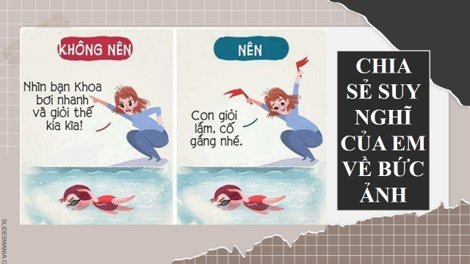
+ Viết đoạn văn (từ 5 – 7 câu) nêu suy nghĩ về vấn đề: Ai cũng có cái riêng của mình.
- GV nhận xét, đánh giá, chuẩn kiến thức.
Rút kinh nghiệm
………………………………………………………………………………………………………………………………………………………………………………………………………………………………………………………………

